План-схема района расположения МБОУДОД «Гатчинский Дом детского творчества», ул. Авиатриссы Зверевой д.20 корп. 3
Пути движения транспортных средств и детей (обучающихся).

Движение автотранспорта  Движение обучающихся в (из) ДДТ  Пешеходный переход  Место остановки автобуса | 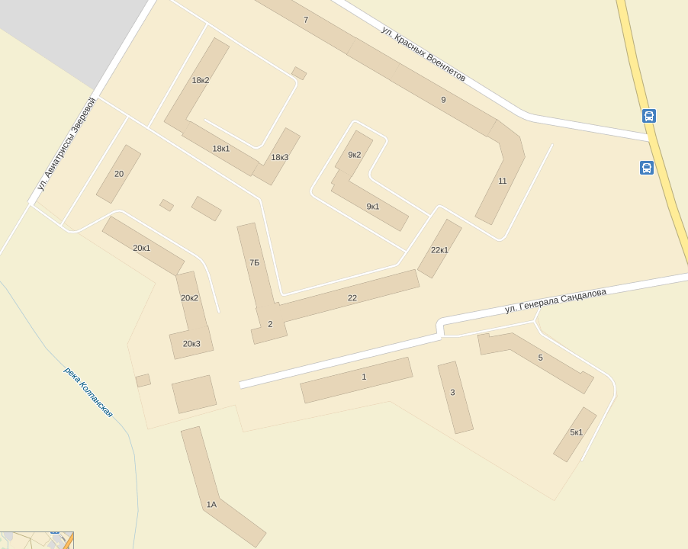  ДДТ

